MEDIENINFORMATION
IQD präsentiert ultra-miniatur LVDS- / LVPECL-Oszillatoren
Einer der kleinsten LVDS- / LVPECL-Oszillatoren der Welt
Waldenburg, 15. März 2021 – IQD, ein Unternehmen der Würth Elektronik eiSos Gruppe, stellt seine neuesten LVDS- / LVPECL-Oszillatoren, den IQXO-406 und den IQXO-439, in einem kleinen 2,0 x 1,6 mm Gehäuse vor. Erhältlich in einem Frequenzbereich von 50 MHz bis 250 MHz bieten die neuen Oszillatoren sowohl Miniaturisierung als auch höhere Taktfrequenzen für die Endanwendungen. Zu den gängigen Anwendungen gehören dabei 5G, Ethernet (10G/100G/1000G), Fibre Channel, IoT, SONET/SDH und Wearables.
Die Nachfrage nach kleineren, leistungsfähigeren und zuverlässigeren elektronischen Bauteilen wird immer größer. Dies veranlasst die Hersteller von Frequenzprodukten dazu, noch kleinere Produkte mit höheren Frequenzen zu entwickeln. Dadurch sollen die Designziele erreicht werden und gleichzeitig eine Miniaturisierung der Schaltung möglich sein. Hierfür ist IQD's IQXO-406 und IQXO-439 die richtige Wahl.
Die LVPECL- und LVDS-Ausgänge bieten ein differentielles Signal, das bei höheren Frequenzen im Vergleich zu CMOS-Logiksignalen zu einer Verringerung des Phasenrauschens führt.
Die neuen Oszillatoren sind entweder mit 2,5 V oder 3,3 V und mit einem Phasenjitter von weniger als 0,5 ps RMS (über 12 kHz bis 20 MHz) erhältlich, unabhängig davon, welcher Ausgang spezifiziert ist. Bei Bedarf sind auch Artikel in einem 2,5 x 2,0 mm Gehäuse verfügbar.
Ausführliche Informationen zum IQXO-406 und IQXO-439 finden sich unter www.iqdfrequencyproducts.de.

Verfügbares Bildmaterial
Folgendes Bildmaterial steht druckfähig im Internet zum Download bereit: http://www.htcm.de/kk/wuerth

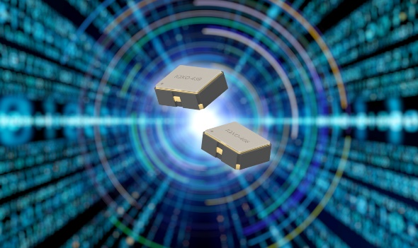
Bildquelle: IQD
IQDs LVDS- / LVPECL-Oszillatoren

Über IQD
Gestützt auf eine über 40-jährige Erfahrung in der Fertigung von Frequenzprodukten, ist IQD ein anerkannter Marktführer im Bereich Frequenzsteuerung und ein Teil der Würth Elektronik eiSos Gruppe, einem der führenden europäischen Hersteller von passiven Bauelementen. Mit aktiven Kunden in mehr als 80 Ländern bietet IQD eines der umfassendsten Sortimente an verfügbaren Frequenzprodukten, von preisgünstigen kommerziellen Produkten bis hin zu Ausführungen zum Einsatz in hochzuverlässigen industriellen Automotive-Anwendungen, darunter: Quarzkristalle, Taktoszillatoren, AEC-Q200 Quarze & Oszillatoren, VCXOs, TCXOs, OCVCSOs & OCXOs, mit GPS synchronisierte OCXOs sowie Rubidium-Oszillatoren.
Weitere Informationen unter www.iqdfrequencyproducts.de

Über die Würth Elektronik eiSos Gruppe
Die Würth Elektronik eiSos Gruppe ist Hersteller elektronischer und elektromechanischer Bauelemente für die Elektronikindustrie und Technologie-Enabler für zukunftsweisende Elektroniklösungen. Würth Elektronik eiSos ist einer der größten europäischen Hersteller von passiven Bauteilen und in 50 Ländern aktiv. Fertigungsstandorte in Europa, Asien und Nordamerika versorgen die weltweit wachsende Kundenzahl.
Das Produktprogramm umfasst EMV-Komponenten, Induktivitäten, Übertrager, HF-Bauteile, Varistoren, Kondensatoren, Widerstände, Quarze, Oszillatoren, Power Module, Wireless Power Transfer, LEDs, Sensoren, Steckverbinder, Stromversorgungselemente, Schalter, Taster, Verbindungstechnik, Sicherungshalter sowie Lösungen zur drahtlosen Datenübertragung.
Die Verfügbarkeit ab Lager aller Katalogbauteile ohne Mindestbestellmenge, kostenlose Muster und umfangreicher Support durch technische Vertriebsmitarbeiter und Auswahltools prägen die einzigartige Service-Orientierung des Unternehmens.
Durch die Technologiepartnerschaft mit dem Formel-E-Team Audi Sport ABT Schaeffler und die Unterstützung der Formula-Student-Rennserie zeigt das Unternehmen seine Innovationsstärke im Bereich eMobility
(www.we-speed-up-the-future.com).
Würth Elektronik ist Teil der Würth-Gruppe, dem Weltmarktführer für Montage- und Befestigungstechnik. Das Unternehmen beschäftigt 7 300 Mitarbeiter und hat im Jahr 2020 einen Umsatz von 823 Millionen Euro erwirtschaftet.
Würth Elektronik: more than you expect!
Weitere Informationen unter www.we-online.de

Weitere Informationen:  IQD Frequency Products Ltd  Rebecca Long  Station Road  Crewkerne  Somerset  TA18 8AR  Vereinigtes Königreich  Telefon: +44 1460 270270  E-Mail: rebecca.long@iqdfrequencyproducts.com  www.we-online.de  www.iqdfrequencyproducts.com | Pressekontakt:  HighTech communications GmbH  Brigitte Basilio  Brunhamstraße 21  81249 München  Deutschland  Telefon: +49 89 500778-20  Telefax: +49 89 500778-77  E-Mail: b.basilio@htcm.de  www.htcm.de

